SAMEDI  28  MAI | DIMANCHE  29  MAI |  | LUNDI  30  MAI |  | MARDI  31  MAI |  | MERCREDI  1  JUIN |  | JEUDI  2  JUIN |  | VENDREDI  3  JUIN |  | SAMEDI  4  JUIN |  | DIMANCHE  5  JUIN
 |  |  | 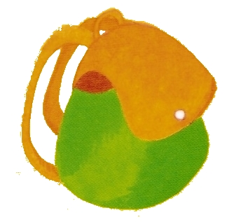
LUNDI  6  JUIN | MARDI  7  JUIN |  | MERCREDI  8  JUIN |  | JEUDI  9  JUIN |  | VENDREDI  10  JUIN |  | SAMEDI  11  JUIN |  | DIMANCHE  12  JUIN |  | LUNDI  13  JUIN |  | MARDI  14  JUIN

MERCREDI  15  JUIN | JEUDI  16  JUIN |  | VENDREDI  17  JUIN |  | SAMEDI  18  JUIN |  | DIMANCHE  19  JUIN |  | LUNDI  20  JUIN |  | MARDI  21  JUIN |  | MERCREDI  22  JUIN |  | JEUDI  23  JUIN
VENDREDI  24  JUIN | SAMEDI  25  JUIN |  | DIMANCHE  26  JUIN |  | LUNDI  27  JUIN |  | MARDI  28  JUIN |  | MERCREDI  29  JUIN |  | JEUDI  30  JUIN |  | VENDREDI  1  JUILLET |  | SAMEDI  2  JUILLET

DIMANCHE  3  JUILLET | LUNDI  4  JUILLET |  | MARDI  5  JUILLET |  | MERCREDI  6  JUILLET |  | JEUDI  7  JUILLET |  | VENDREDI  8  JUILLET |  | SAMEDI  9  JUILLET |  | DIMANCHE  10  JUILLET |  | LUNDI  11  JUILLET
 |  |  |  |  | 

